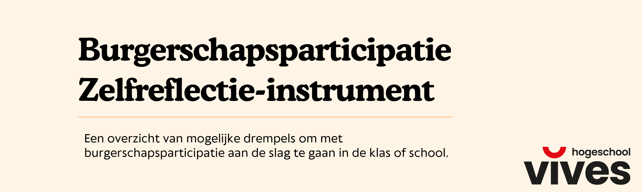
Wat en hoe?

Burgerschapsparticipatie:
Bij burgerschapsparticipatie worden leerlingen actief betrokken worden bij beslissingen in hun leeromgeving. Kinderen krijgen daarbij de kans om mee te denken, te beslissen en verantwoordelijkheden op te nemen. Dit bereidt hen voor op de uitdagingen van de samenleving en helpt hen om mondige, kritische burgers te worden. Toch toont onderzoek dat leerkrachten vaak drempels ervaren om met burgerschapsparticipatie aan de slag gaan.
Hoe dit instrument te gebruiken?
Dit instrument is ontworpen om leerkrachten, beleidsmakers en andere onderwijsprofessionals een vertrekpunt te bieden voor reflectie op hun eigen werkwijze en om inzicht te krijgen in de uitdagingen die zij tegenkomen bij het opzetten van activiteiten rond burgerschapsparticipatie in de klas of op school. Hierdoor kunnen gerichte maatregelen worden genomen om deze obstakels effectief aan te pakken.
Het hulpmiddel kan op diverse manieren worden gebruikt. Leerkrachten kunnen de vragenlijst zelfstandig invullen om na te denken over hun eigen aanpak en de moeilijkheden die ze ervaren, wat hen kan helpen om persoonlijke actiepunten te formuleren. Daarnaast kan de vragenlijst tijdens teamoverleggen worden ingezet om gezamenlijk knelpunten te bespreken en oplossingen te bedenken. De uitkomsten van de vragenlijst kunnen ook bijdragen aan schoolbrede initiatieven en beleidsaanpassingen die de invoering van burgerschapseducatie ondersteunen.
Zelfreflectie-instrument

Zelfreflectie- instrument
Categorieën
A. | Didactische competenties | Eerder geen drempel | Noch een drempel, noch geen drempel | Eerder een drempel
1 | Geïnformeerd zijn over wat burgerschapsparticipatie betekent
2 | Weten welke bronnen kunnen worden geraadpleegd om activiteiten te ontwerpen of op te zetten
3 | Weten op welke manier burgerschapseducatie inclusief en respectvol kan zijn voor alle achtergronden, zonder enige groep te bevoordelen of te negeren
4 | Weten op welke manier autonomie bij leerlingen kan worden gewaarborgd
5 | Weten hoe democratisch en verantwoord handelen kan worden ondersteund bij leerlingen (zoals openstaan voor ideeën van anderen, luisteren naar ideeën van anderen, zorgzaamheid tonen, verantwoordelijkheid tonen, enz.)
6 | Kennis hebben met betrekking tot werkvormen die kunnen worden ingezet
7 | Weten hoe om te gaan met persoonlijkheidskenmerken van leerlingen (zoals stille leerlingen of leerlingen die gesprekken domineren)
8 | Weten hoe taalarme leerlingen te betrekken bij dergelijke activiteiten
9 | Instructies helder kunnen overbrengen
10 | Ervaren dat burgerschapseducatie soms abstract is voor leerlingen omdat het bijvoorbeeld niet op een toegankelijke en relevante manier kan worden aangeboden
B. | Tijd en middelen | Eerder geen drempel | Noch een drempel, noch geen drempel | Eerder een drempel
11 | Tijd hebben om activiteiten rond burgerschapsparticipatie op te zetten
12 | Budget of financiële middelen ter beschikking hebben
13 | Het gebrek aan materialen (bijvoorbeeld: boeken, computers, online platformen)
14 | Het organiseren van buitenschoolse activiteiten in het kader van burgerschapseducatie
15 | Ervaren dat het curriculum nog meer wordt overladen
C. | Beleid | Eerder geen drempel | Noch een drempel, noch geen drempel | Eerder een drempel
16 | De afwezigheid van expliciete eindtermen en leerplandoelen voor burgerschapseducatie
17 | Een onduidelijke schoolvisie met betrekking tot burgerschapseducatie
D. | Ondersteunende omgeving | Eerder geen drempel | Noch een drempel, noch geen drempel | Eerder een drempel
18 | Weinig begeleiding om activiteiten op te zetten (in de klas of op school)
19 | Geen training hebben gekregen om activiteiten rond burgerschapseducatie op te zetten
20 | Weerstand van collega’s ervaren in tegenstelling tot andere vakinhouden
21 | De betrokkenheid van ouders missen
22 | Negatieve feedback krijgen van ouders
E. | Betrokkenheid van de leerlingen | Eerder geen drempel | Noch een drempel, noch geen drempel | Eerder een drempel
23 | Moeilijkheden ervaren om de betrokkenheid van de leerlingen hoog te houden
24 | Ervaren dat onderwerpen rond burgerschapseducatie ver afstaan van de leefwereld van de leerlingen
25 | Gedragsproblemen bij leerlingen of weerstand van leerlingen ervaren
F. | Controle | Eerder geen drempel | Noch een drempel, noch geen drempel | Eerder een drempel
26 | Controle missen, niet weten waar de activiteit zal toe leiden of waar ze zal landen
27 | Moeilijkheden ervaren om burgerschapscompetenties te evalueren

Meer informatie

Voor meer informatie over burgerschapsparticipatie en hoe er mee aan de slag te gaan verwijzen we u graag door naar:
www.burgerschapatschool.be

Meer informatie en aanbevelingen om aan de slag te gaan met het zelfrelfectie-instrument kan je vinden in het artikel:
Dejonckheere, P. en De Meyere, E. (2024). Burgerschapsparticipatie in het onderwijs: een verkenning met een ontworpen reflectie-instrument. School- en klaspraktijk. (submitted)

